ФЕДЕРАЛЬНОЕ АГЕНТСТВО ЖЕЛЕЗНОДОРОЖНОГО ТРАНСПОРТА
Федеральное государственное бюджетное образовательное учреждение высшего образования
«Петербургский государственный университет путей сообщения
Императора Александра I»
(ФГБОУ ВО ПГУПС)

Кафедра «Математика и моделирование»

РАБОЧАЯ ПРОГРАММА
дисциплины
«МАТЕМАТИКА (КОМБИНАТОРНЫЙ АНАЛИЗ)» (Б1.В.ДВ.4.2)
для направления
09.03.02 «Информационные системы и технологии»

по профилю
«Информационные системы и технологии»

программа академического бакалавриата

Форма обучения – очная

Санкт-Петербург
2018

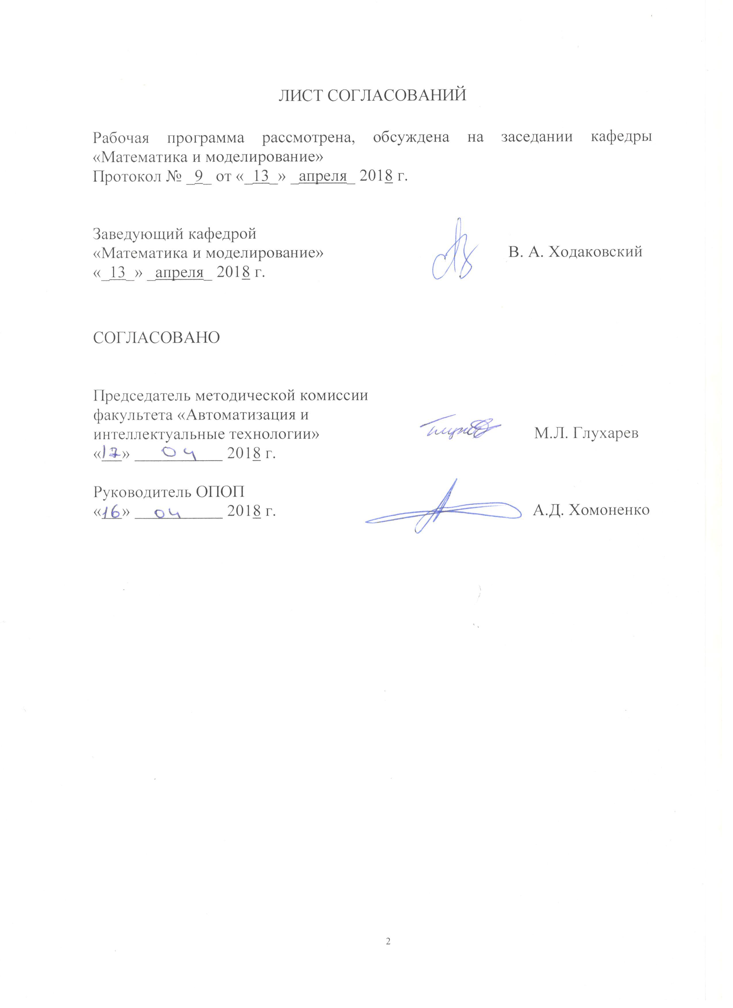
ЛИСТ СОГЛАСОВАНИЙ

Рабочая программа рассмотрена, обсуждена на заседании кафедры «Математика и моделирование»
Протокол № _9_ от «_13_» _апреля_ 2018 г.

Заведующий кафедрой  «Математика и моделирование» |  | В. А. Ходаковский
«_13_» _апреля_ 2018 г.

СОГЛАСОВАНО
Председатель методической комиссии факультета «Автоматизация и интеллектуальные технологии» |  |  | М.Л. Глухарев
« » 2018 г.
Руководитель ОПОП  « » 2018 г. |  |  |  | А.Д. Хомоненко

1. Цели и задачи дисциплины

Рабочая программа составлена в соответствии с ФГОС ВО, утвержденным «12» марта 2015 г., приказ № 219 по направлению 09.03.02 «Информационные системы и технологии», по дисциплине «Математика (комбинаторный анализ)».
Целью изучения дисциплины является ознакомление обучающихся с главами математики, посвященными решению прикладных задач выбора и расположения элементов множества.
Для достижения поставленной цели решаются следующие задачи:
- усвоение базисных математических понятий, методов, моделей, применяемых при изучении дискретных объектов в естественнонаучных и специальных дисциплинах;
- приобретение умения решать задачи дискретной математики с доведением решения до практически приемлемого результата;
- развитие навыков обоснованного выбора, алгоритмического мышления, повышение способности к обобщению, анализу, восприятию информации, постановке цели и выбору путей её достижения.

2. Перечень планируемых результатов обучения по дисциплине, соотнесенных с планируемыми результатами освоения основной профессиональной образовательной программы

Планируемыми результатами обучения по дисциплине являются: приобретение знаний, умений, навыков.
В результате освоения дисциплины обучающийся должен:
ЗНАТЬ:
- основные методы математического моделирования дискретных объектов: отношений, множеств, алгоритмов, формальных теорий;
- математические методы обработки, анализа и синтеза результатов профессиональных исследований с получением дискретных объектов
- классификацию алгебр и правила работы внутри них;
- методы оценки сложности алгоритма, автоматического доказательства теоремы;
- основные комбинаторные конфигурации и задачи.
УМЕТЬ:
- применять методы математического моделирования дискретных объектов при решении прикладных задач с доведением до конечного результата, пригодного для применения на практике;
- обрабатывать, анализировать, синтезировать и интерпретировать результаты профессиональных исследований в терминах дискретных объектов;
- обосновывать выбор модели и способа решения задачи на ней.
ВЛАДЕТЬ:
- методикой построения, анализа и применения математических моделей дискретных объектов;
- методикой обработки, анализа и синтеза результатов профессиональных исследований с получений дискретных объектов.
Приобретенные знания, умения, навыки, характеризующие формирование компетенций, осваиваемые в данной дисциплине, позволяют решать профессиональные задачи, приведенные в соответствующем перечне по видам профессиональной деятельности в п. 2.4 общей характеристики основной профессиональной образовательной программы (ОПОП).
Изучение дисциплины направлено на формирование следующих общекультурных компетенций (ОК):
- способностью к письменной, устной и электронной коммуникации на государственном языке и необходимое знание иностранного языка (ОК-10).
Изучение дисциплины направлено на формирование следующих профессиональных компетенций (ПК), соответствующих виду профессиональной деятельности, на который ориентирована программа бакалавриата:
научно-исследовательская деятельность:
- способностью оформлять полученные рабочие результаты в виде презентаций, научно-технических отчетов, статей и докладов на научно-технических конференциях (ПК-26).
Область профессиональной деятельности обучающихся, освоивших данную дисциплину, приведена в п. 2.1 общей характеристики ОПОП.
Объекты профессиональной деятельности обучающихся, освоивших данную дисциплину, приведены в п. 2.2 общей характеристики ОПОП.

3. Место дисциплины в структуре основной профессиональной образовательной программы

Дисциплина «Математика (комбинаторный анализ)» (Б1.В.ДВ.4.2) относится к вариативной части и является дисциплиной по выбору обучающегося.

4. Объем дисциплины и виды учебной работы

Вид учебной работы | Всего часов | Семестр
Вид учебной работы | Всего часов | 1
Контактная работа (по видам учебных занятий)  В том числе:  - лекции (Л)  - практические занятия (ПЗ)  - лабораторные работы (ЛР) | 72  36  36  - | 72  36  36  -
Самостоятельная работа (СРС) (всего) | 45 | 45
Контроль | 63 | 63
Форма контроля знаний | - | Э
Общая трудоемкость: час / з.е. | 180/5 | 180/5

5. Содержание и структура дисциплины
5.1 Содержание дисциплины
№ п/п | Наименование раздела дисциплины | Содержание раздела
1 | Алгебраические структуры | Множества. Задание множеств. Операции над множествами. Алгебра подмножеств. Булеан. Представление множеств на ЯВУ.  Отношения. Формы представления отношений и их свойства. Операции над отношениями. Отношения порядка и эквивалентности. Функции. Представление отношений и функций на ЯВУ.  Понятие алгебраической структуры. Примеры алгебраических структур с одной и двумя операциями: полугруппы, моноиды, группы, кольца, поля, векторные пространства, решетки. Матроиды.  Основы математической логики. Понятие формальной теории. Выводимость. Интерпретация. Классификация формальных теорий. Исчисление высказываний. Исчисление предикатов. Теоремы Гёделя о неполноте. Автоматическое доказательство теорем. Метод резолюций.
2 | Комбинаторика | Комбинаторные задачи. Размещения. Сочетания. Подстановки и перестановки.  Биномиальные коэффициенты. Бином Ньютона. Генерация подмножеств. Разбиения.  Принцип включения и исключения. Формулы обращения. Производящие функции.  Понятие сложности. Вычислительная и асимптотическая сложность алгоритмов. Классификация алгоритмов по сложности. Зависимость между способом кодирования задачи и сложностью алгоритма.
3 | Элементы теории графов | Граф как форма представления бинарного отношения. Свойства элементов графа. Матрицы смежности и инцидентности. Понятие полноты. Виды графов. Части, суграфы и подграфы. Представление графа на ЯВУ.  Изоморфизм графов, изоморфное вхождение, общий подграф. Автоморфизм. Установление изоморфизма. Инварианты графа. Однородность сети. Вершинная и рёберная мода и ветвление. Начальная и нормальная классификации сети.  Внутренняя и внешняя устойчивость. Алгебраические методы нахождения внутренне и внешне устойчивых множеств. Ядра графа. Внутренне устойчивые множества вершин и раскраска графа. Покрытия. Алгебраические методы нахождения вершинного и рёберного покрытия.  Маршруты, цепи и циклы. Достижимость. Нахождение множеств s-достижимых вершин и количеств маршрутов.  Связность и связные компоненты неорграфа. Сильная связность орграфа. Базы и уровни орграфа.  Остовное дерево связного графа. Вектор-циклы и вектор-разрезы связного графа. Базисные циклы и разрезы. Эйлеровы и гамильтоновы циклы и цепи. Методы поиска в глубину и в ширину.  Расстояние в графе. Алгоритмы Форда-Беллмана, Дейкстры и другие. Диаметр, радиус и центры графа. Центры деревьев.  Задача о максимальном потоке. Теорема Форда-Фолкерсона. Нахождение кратчайшей сети (алгоритмы Крускала, Прима и прочие).  Задача коммивояжёра. Нахождение минимального паросочетания. Задача китайского почтальона.

5.2 Разделы дисциплины и виды занятий

№ п/п | Наименование раздела дисциплины | Л | ПЗ | ЛР | СРС
1 | Алгебраические структуры | 12 | 12 | - | 15
2 | Комбинаторика | 12 | 12 | - | 15
3 | Элементы теории графов | 12 | 12 | - | 15
Итого |  | 36 | 36 | 0 | 45

6. Перечень учебно-методического обеспечения для самостоятельной работы обучающихся по дисциплине

№  п/п | Наименование раздела дисциплины | Перечень учебно-методического обеспечения
1 | Алгебраические структуры | Микони, С. В. Дискретная математика для бакалавра: множества, отношения, функции, графы [Электронный ресурс] / С. В. Микони. - Москва : Лань, 2012. - 192 с.
2 | Комбинаторика | Микони, С. В. Дискретная математика для бакалавра: множества, отношения, функции, графы [Электронный ресурс] / С. В. Микони. - Москва : Лань, 2012. - 192 с.
3 | Элементы теории графов | Микони, С. В. Дискретная математика для бакалавра: множества, отношения, функции, графы [Электронный ресурс] / С. В. Микони. - Москва : Лань, 2012. - 192 с.

7. Фонд оценочных средств для проведения текущего контроля успеваемости и промежуточной аттестации обучающихся по дисциплине

Фонд оценочных средств по дисциплине является неотъемлемой частью рабочей программы и представлен отдельным документом, рассмотренным на заседании кафедры и утвержденным заведующим кафедрой.

8. Перечень основной и дополнительной учебной литературы, нормативно-правовой документации и других изданий, необходимых для освоения дисциплины

8.1 Перечень основной учебной литературы, необходимой для освоения дисциплины
- Микони, С. В. Дискретная математика для бакалавра: множества, отношения, функции, графы [Электронный ресурс] / С. В. Микони. - Москва : Лань, 2012. - 192 с. [http://e.lanbook.com/view/book/4316/];
- Копылов В. И. Курс дискретной математики [Электронный ресурс] : учебное пособие. — Электрон. дан. — СПб. : Лань, 2011. — 207 с. [http://e.lanbook.com/view/book/1798/]
- Кузнецов, Олег Петрович. Дискретная математика для инженера [Электронный ресурс]/О.П. Кузнецов. - Москва: Лань, 2009. - 395с. [http://e.lanbook.com/view/book/220/]

8.2 Перечень дополнительной учебной литературы, необходимой для освоения дисциплины
- Бабичева, И. В. Дискретная математика. Контролирующие материалы к тестированию [Электронный ресурс] / Бабичева И.В. - Москва : Лань, 2013. [http://e.lanbook.com/view/book/30193/];
- Шевелев, Юрий Павлович. Дискретная математика [Электронный ресурс] : учеб. пособие / Ю. П. Шевелев. - Москва : Лань, 2008. - 591 с. [http://e.lanbook.com/view/book/5251/].

8.3 Перечень нормативно-правовой документации, необходимой для освоения дисциплины
При освоении данной дисциплины нормативно-правовая документация не используется.

8.4 Другие издания, необходимые для освоения дисциплины
При освоении данной дисциплины другие издания не используются.

9. Перечень ресурсов информационно-телекоммуникационной сети «Интернет», необходимых для освоения дисциплины

- Личный кабинет обучающегося и электронная информационно-образовательная среда. [Электронный ресурс]. – Режим доступа: http://sdo.pgups.ru/ (для доступа к полнотекстовым документам требуется авторизация).
- Электронно-библиотечная система издательства «Лань». Режим доступа: http://e.lanbook.com (для доступа к полнотекстовым документам требуется авторизация).
- Электронная библиотека ЮРАЙТ. Режим доступа: https://biblio-online.ru/ (для доступа к полнотекстовым документам требуется авторизация).
- Электронно-библиотечная система ibooks.ru («Айбукс»). Режим доступа: https://ibooks.ru/home.php?routine=bookshelf (для доступа к полнотекстовым документам требуется авторизация).
- Электронная библиотека «Единое окно доступа к образовательным ресурсам». Режим доступа: http://window.edu.ru. – свободный.
- Электронные словари и энциклопедии на Академике. Режим доступа https://dic.academic.ru/. – свободный.

10. Методические указания для обучающихся по освоению дисциплины

Порядок изучения дисциплины следующий:
- Освоение разделов дисциплины производится в порядке, приведенном в разделе 5 «Содержание и структура дисциплины». Обучающийся должен освоить все разделы дисциплины с помощью учебно-методического обеспечения, приведенного в разделах 6, 8 и 9 рабочей программы.
- Для формирования компетенций обучающийся должен представить выполненные типовые контрольные задания или иные материалы, необходимые для оценки знаний, умений, навыков, предусмотренные текущим контролем (см. фонд оценочных средств по дисциплине).
- По итогам текущего контроля по дисциплине, обучающийся должен пройти промежуточную аттестацию (см. фонд оценочных средств по дисциплине).

11. Перечень информационных технологий, используемых при осуществлении образовательного процесса по дисциплине, включая перечень программного обеспечения и информационных справочных систем

Перечень информационных технологий, используемых при осуществлении образовательного процесса по дисциплине:
Перечень информационных технологий, используемых при осуществлении образовательного процесса по дисциплине:
- электронная информационно-образовательная среда Петербургского государственного университета путей сообщения Императора Александра I [Электронный ресурс]. Режим доступа: http://sdo.pgups.ru.
- Интернет-сервисы и электронные ресурсы (поисковые системы, электронная почта, онлайн-энциклопедии и словари, электронные учебные и учебно-методические материалы согласно п. 9 рабочей программы).
- ежегодно обновляемый комплект лицензионного программного обеспечения, установленного на технических средствах, размещенных в специальных помещениях и помещениях для самостоятельной работы: операционная система Windows; MS Office; Антивирус Касперский.

12. Описание материально-технической базы, необходимой для осуществления образовательного процесса по дисциплине

Материально-техническая база обеспечивает проведение всех видов учебных занятий, предусмотренных учебным планом по направлению 09.03.02 и соответствует действующим санитарным и противопожарным нормам и правилам.
Она содержит специальные помещения - учебные аудитории для проведения занятий лекционного типа, занятий семинарского типа, групповых и индивидуальных консультаций, текущего контроля и промежуточной аттестации, а также помещения для самостоятельной работы и помещения для хранения и профилактического обслуживания учебного оборудования. Помещения на семестр учебного года выделяются в соответствии с расписанием занятий.
Специальные помещения укомплектованы специализированной мебелью и техническими средствами обучения, служащими для представления учебной информации большой аудитории (мультимедийным проектором, экраном, либо свободным участком стены ровного светлого тона размером не менее 2х1.5 метра, стандартной доской для работы с маркером). В случае отсутствия стационарной установки аудитория оснащена розетками электропитания для подключения переносного комплекта мультимедийной аппаратуры и экраном (либо свободным участком стены ровного светлого тона размером не менее 2х1.5 метра).

Для проведения занятий лекционного типа предлагаются демонстрационное оборудование и учебно-наглядные пособия, обеспечивающие тематические иллюстрации, соответствующие рабочей учебной программе дисциплины.
Помещения для самостоятельной работы обучающихся оснащены компьютерной техникой с возможностью подключения к сети «Интернет» и обеспечением доступа в электронную информационно-образовательную среду организации.
Разработчик программы, доцент |  |  |  | Р.С. Кударов
«. 13 » . апреля 2018 г.

